****今日动态

2024.3.26 星期二 天气 晴

**今日主题：美丽的春天**

1. **来园情况**

出勤：今天2位小朋友请假。

1. **集体活动《数学：送给春天的信》**

《给春天的信》是一节关于数量的数学活动，活动中涉及到知识点有：感知9以内的数量、数字9的实际意义以及数物匹配。本次活动中的涉及的数物匹配与以往不同，它的卡片是以接龙的形式排列，因此需要根据前后卡片上的数字或者实物来进行推理空白处要填写的点的数量，对于幼儿来说有一定的难度，但同时可以培养幼儿的逻辑思维能力。活动中以游戏的形式开展，同时借助“春天的景色”和“寄信”这两个情景来激发幼儿的学习兴趣，让幼儿在游戏中运用多种方式感知9以内的数量，并让幼儿体会到数学活动的乐趣。

张奕涵、王若鑫、王秋瑶、蒋翊晗、杨易、冯欣、李璟睿、徐佳伊、徐筱晞、李慕妍、郑书韵、胡奕可、许诺言、阴少帅、刘锦宥、黄梓宸、谌睿、张悦威、小朋友能正确感知9以内的数量，并能准确进行数物匹配。吴文欣、魏锦宸、谭沁、宗韫玉、申晓文、章昕媛、王诺婉、徐梓赫、周艺天、王楷博、徐诺、小朋友也要专心倾听，理解操作要求，大胆举手表达想法哦！

**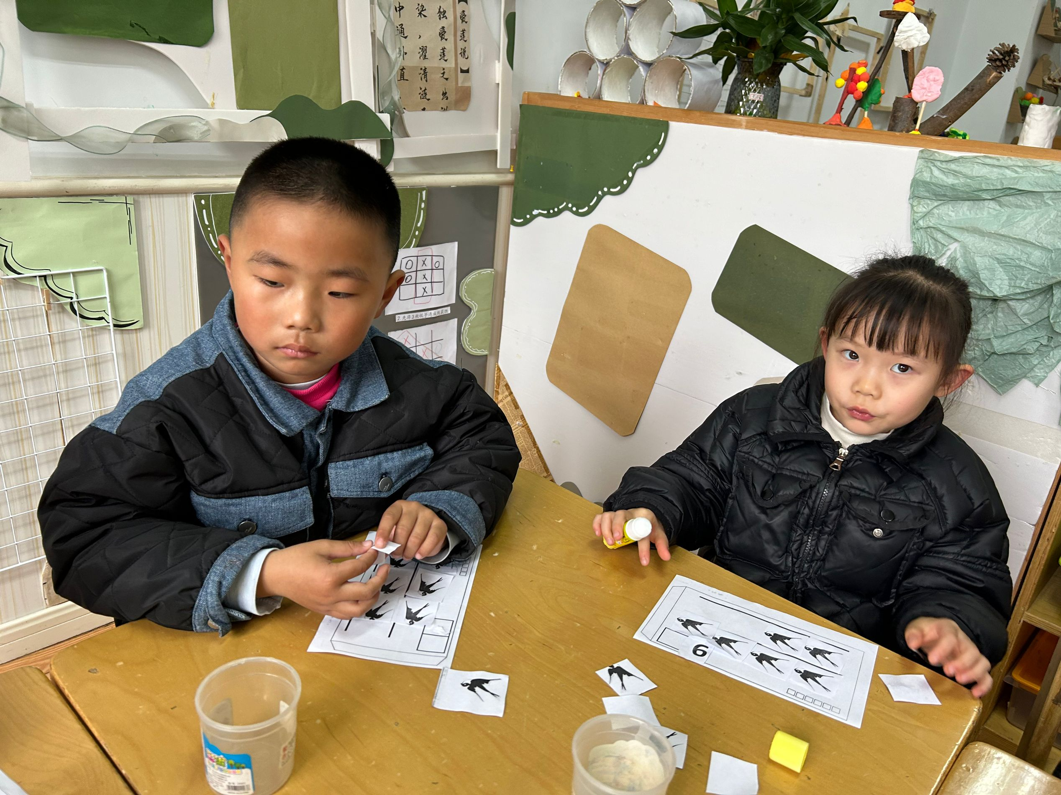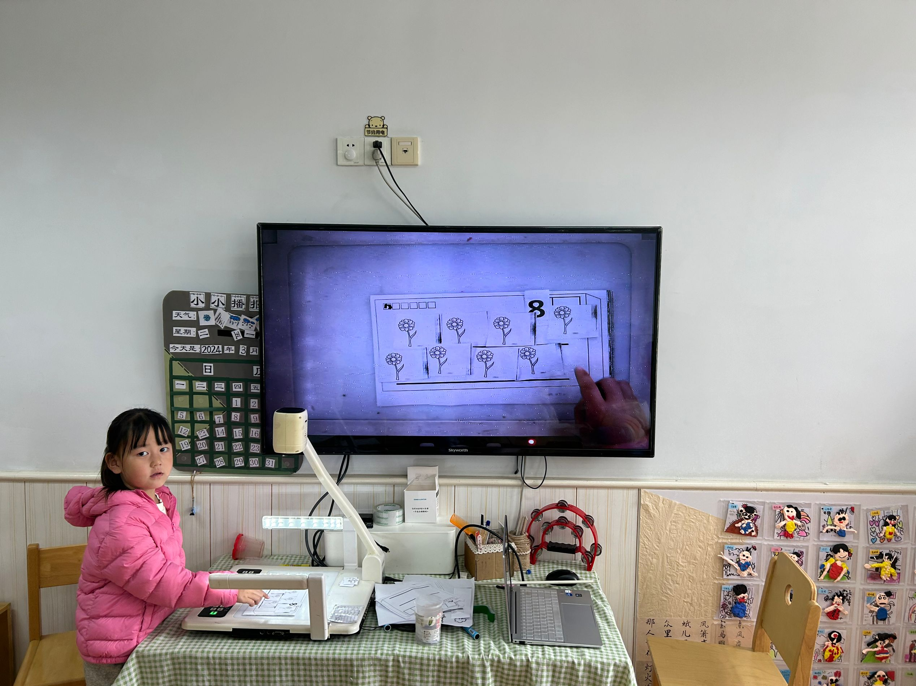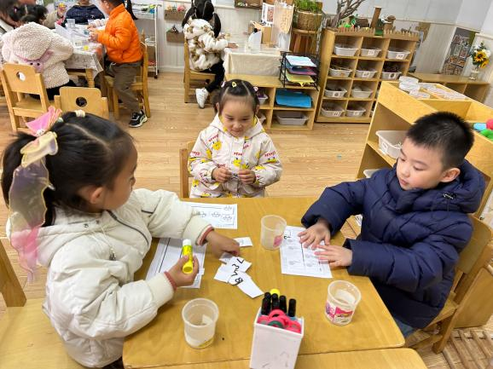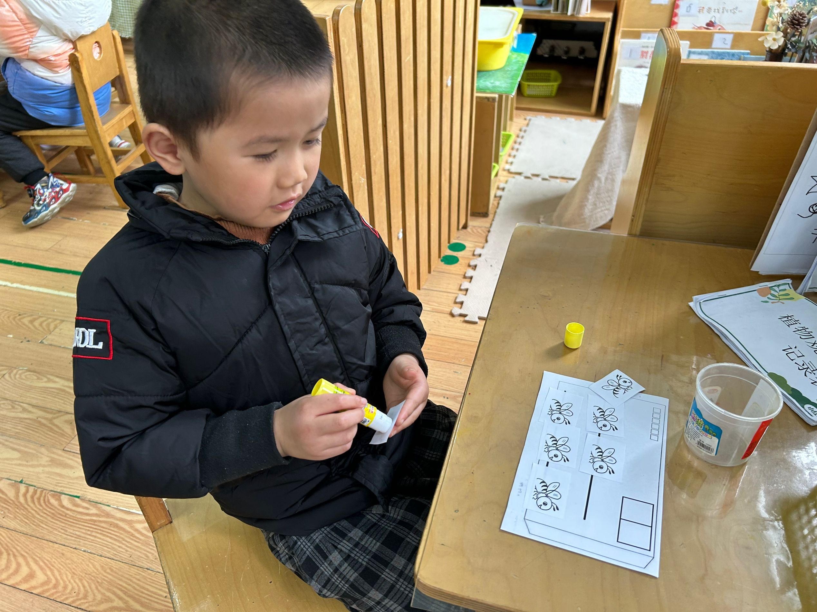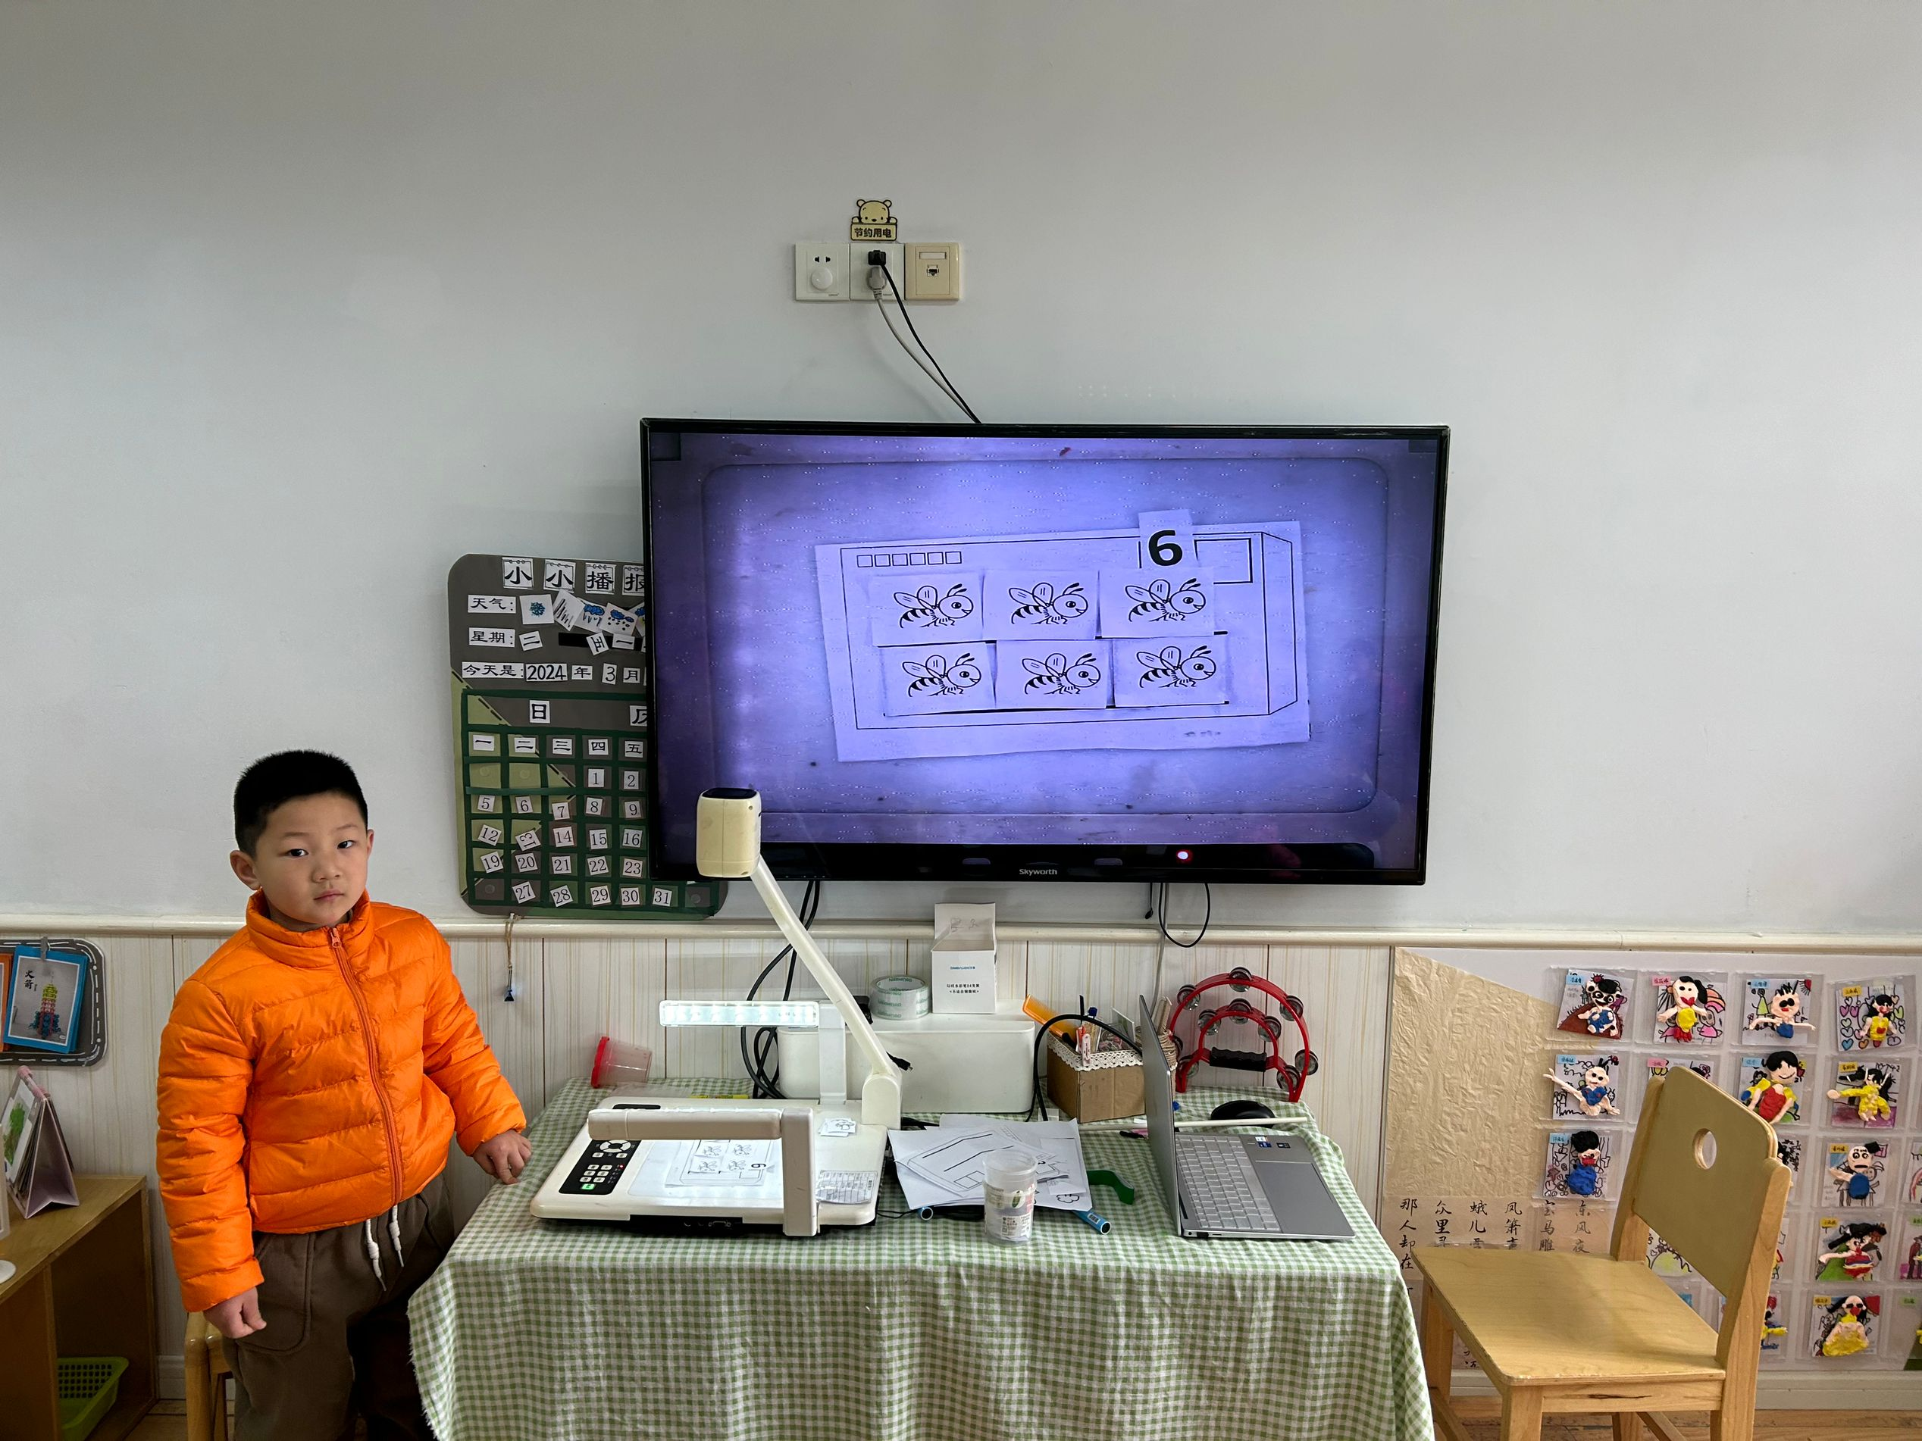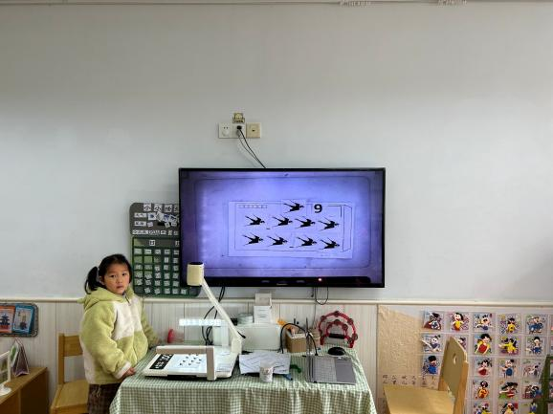**

**三、区域游戏**

|  |  |
| --- | --- |
| **IMG_4562** | **IMG_4565** |
| **我们的小平菇都长出来啦，再来给它浇点水吧。** | **四子棋对战开始啦** |
| **IMG_4569** | **IMG_4572** |
| **我们的高楼大厦有连廊通道，小动物们可以从上面通过哦** | **万能工匠拼搭成小花，也很漂亮。** |
| **IMG_4573** | **IMG_4575** |
| **小球弹一弹也可以来下棋哦。** | **视听一下里面的故事吧。** |

**四、户外活动**

户外活动时间到了，我们一起进行了拍球运球的活动，孩子们排成四队进行比赛，孩子们个个跃跃欲试，后面的小观众们加油打气，非常的活跃。

**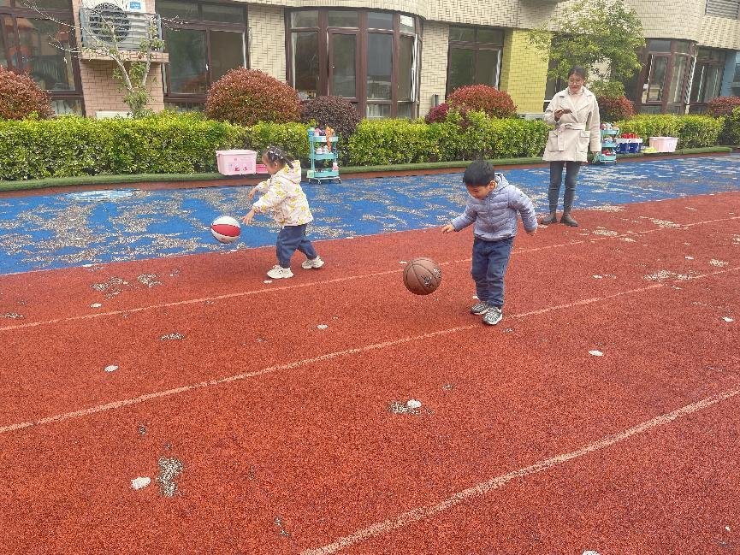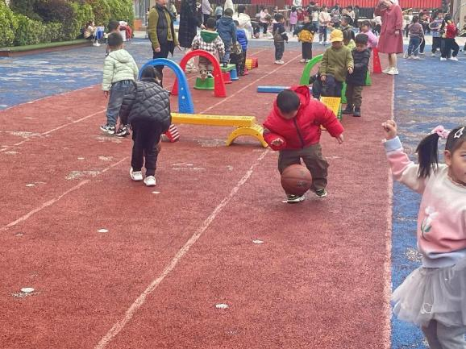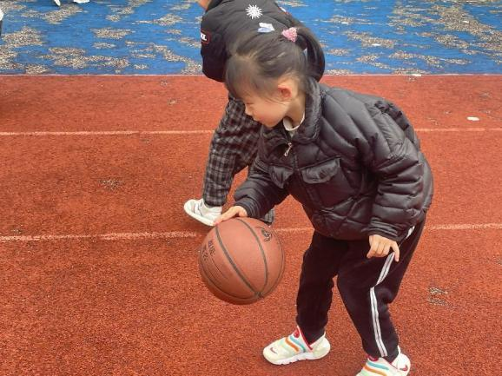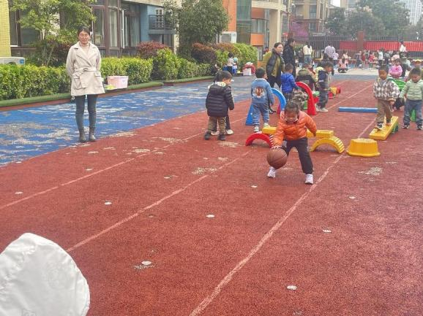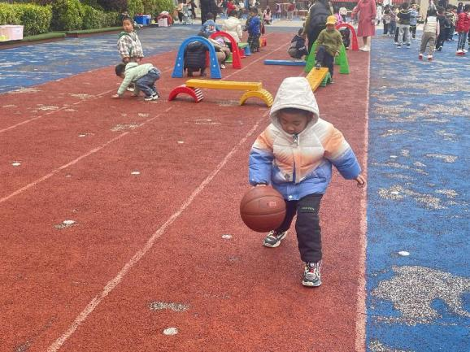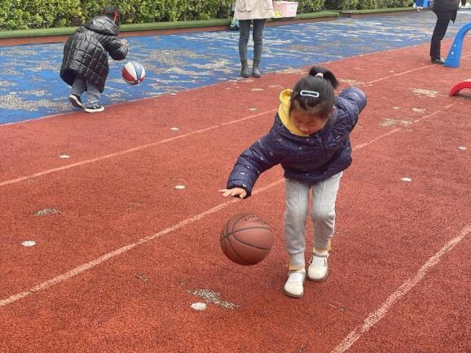**

**五、生活活动**

**午餐情况**：中午吃的是白米饭、红烧鸡翅根、平菇炒鸡蛋、银鱼羹。

今天蒋翊晗、谭沁、宗韫玉、王诺婉、许诺言、谭沁、王秋瑶、王楷博、李慕妍、冯欣等小朋友都有剩菜哦，蔬菜的摄入对我们人体也很重要，希望大家能尝试多吃蔬菜，继续加油！

**六、温馨提示**

1.天气变化无常，请及时关注幼儿身体情况并告知班级老师！